 | Державна служба України з питань праці  ДЕРЖАВНЕ ПІДПРИЄМСТВО  «СУМСЬКИЙ ЕКСПЕРТНО – ТЕХНІЧНИЙ ЦЕНТР  ДЕРЖПРАЦІ» | 

ОРГАН З ІНСПЕКТУВАННЯ
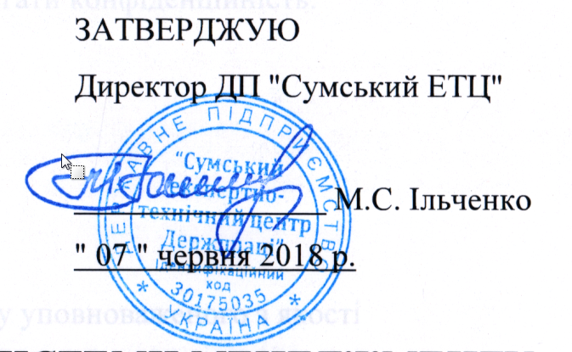
ЗАТВЕРДЖУЮ
Директор ДП "Сумський ЕТЦ"

М.С. Ільченко
" 07 " червня 2018 р.

ДОКУМЕНТИ СИСТЕМИ МЕНЕДЖМЕНТУ

ПРОЦЕДУРА
Розглядання скарг і апеляцій від замовників та інших сторін
ПСМ-7.6/1-06.18

№ копії | Місце знаходження
1 | Керівник ОІ
2 | Керівник з якості

Екземпляр № ____

Узгоджено :  Керівник ОІ  _________ Красуленко С.В.  підпис (П.І.Б) |  | Розроблено:  Керівник з якості  _________ Печенюк С.А.  підпис (П.І.Б)

м. Суми
Ця процедура підлягає оновленню згідно з процедурою ПСМ-8.3/1-06.18.

Передача третім особам тільки за дозволом керівника з якості.

Одержувач зобов’язується зберігати конфіденційність.

Копіювання заборонено.

Екземпляри знаходяться: № 1 - у уповноваженого з якості

З процедурою ознайомлені: дивись лист ознайомлення
Зміст
1. Призначення 4
2. Сфера застосування 4
3 Нормативні посилання 4
4. Терміни, скорочення та умовні позначення 4
5. Опис процесу 4
7. Перелік документів СМ, що використовуються: 6
8. Лист ознайомлення 7

Інформація про внесення змін

Версія | № повідомлення про зміни | Дата введення в дію | Причина внесення змін

1. Призначення
Ця процедура визначає порядок розгляду та вирішення апеляцій та скарг.

2. Сфера застосування
Дія даної процедури поширюється на відповідальних за розгляд і вирішення апеляцій та скарг, а також працівників, яких було залучено до їх розгляду.

3 Нормативні посилання
В цій процедурі є посилання на такі нормативні документи:
- ДСТУ EN ISO/IEC 17020:2014 Оцінювання відповідності. Вимоги щодо діяльності різних типів органів, що здійснюють інспектування.

4. Терміни, скорочення та умовні позначення
ОІ – орган з інспектування ДП "Сумський ЕТЦ";
КОІ - керівник органу з інспектування, заступник директора;
ТКОІ – технічний керівник органу з інспектування, начальник виробничого відділу;
КЯ - керівник з якості;
СМ – система менеджменту (управління);
НЯ – настанова з якості;
ВВ – відповідальний виконавець;
НД - нормативний документ.

5. Опис процесу
5.1. Загальні положення
5.1.1. Заявник має право подати письмову апеляцію до керівника ОІ в разі незгоди з його рішенням або з іншими спірними питаннями. Апеляція подається не пізніше одного місяця після одержання повідомлення про прийняття рішення. Подання апеляції не зупиняє дії прийнятого рішення.
5.1.2. Скарга на невідповідність результатів інспектування приймається до розгляду, якщо вона надіслана офіційно у письмовому вигляді. Анонімні скарги не розглядаються.
Секретар приймає лист зі скаргою і реєструє її в Журналі реєстрації вхідної документації. Та передає їх на розгляд керівництву. Рекламації приймаються виключно в письмовій формі. Анонімні рекламації чи скарги не розглядаються.
5.2. Порядок обробки скарг та їх вирішення
5.2.1. Скарги аналізуються для перевірки її справедливості. До перевірки залучаються директор, начальник виробничого відділу – ТКІО, та КЯ.
5.2.2 Під час перевірки переглядаються наявні дані, в тому числі:
  - придатність устаткування;
  - документи, що містять вимоги;
  - актуальність методів,та процедур інспектування і правильність допоміжних документів (за наявності);
  - завдання щодо інспектування;
  - рівень кваліфікації персоналу тощо.
ТКІО та КЯ здійснюють опитування співробітників, які були задіяні в інспектуваннях.
Якщо скарга несправедлива, то КЯ готує відповідь про це замовнику. Відповідь підписується директором ДП "Сумський ЕТЦ" та відправляється замовнику.
5.2.3 Якщо скарга справедлива, то КЯ реєструє її в Журналі реєстрації скарг та апеляцій ФСУ-7.6/1-06.18 і здійснює аналіз невідповідності (виявляє особу, як допустила хибні результати інспектування) та організовує проведення коригувальних дій згідно з процедурою ПСМ-8.5/1-06.18.
5.2.4. Якщо на момент перевірки скарги роботи не були закінчені, то розпорядженням ТКОІ вони призупиняються до закінчення розгляду скарги.
5.2.5. Замовник інформується письмово про виявлену невідповідну роботу. У разі необхідності свідоцтва/висновки/звіти інспектування ( контролю ) відкликаються
5.2.6. Подальші дії поводяться згідно ПСМ-8./15-06.18 Проведення коригувальних та запобіжних дій.
5.2.7. Після усунення причин виникнення невідповідної роботи з інспектування продовжуються або проводиться повторне інспектування (експертиза).
5.2.8. У випадку, коли немає єдиного рішення щодо справедливості скарги, призначаються арбітражні інспектування. ОІ для проведення арбітражних інспектувань вибирається за згодою із замовником. Результати арбітражних інспектувань визнаються як ДП "Сумський ЕТЦ", так і замовником.

6. Перелік документів СМ, що використовуються:
ПСМ-8.5-06.18 Проведення коригувальних та запобіжних дій
ФСМ-7.6/1-06.18 Журнал реєстрації скарг та апеляцій
НД-ФО-10-11.15 Журналі реєстрації вхідної документації

7. Лист ознайомлення

№ п/п | Прізвище та ініціали | Посада, професія | Підпис | Дата
1 | Авраменко І.А. | Фахівець з НК
2 | Гладишев Д.П. | Фахівець з НК
3 | Гладкий А.М. | Інженер
4 | Зябрев А.В. | Експерт технічний
5 | Клименко О.М. | Експерт технічний
6 | Котляров Д.С. | Начальник виробничого відділу
7 | Кудрін К.Г. | Експерт технічний
8 | Лисянський В.В. | Експерт технічний
9 | Локоткова О.В. | Економіст з договірних робіт І категорії
10 | Мороз М.І. | Заступник начальника випробувальної лабораторії
11 | Печенюк Н.Г. | Економіст з договірних робіт ІІ категорії
12 | Подоляка В.М. | Експерт технічний
13 | Пономаренко Д.В. | Експерт технічний
14 | Птуха М.Г. | Інженер випробувальної лабораторії
15 | Чех Л.М. | Експерт технічний
16 | Сердюк О.М. | Економіст з договірних робіт ІІ категорії
17 | Старченко О.М. | Експерт технічний
18 | Шинкаренко Є.А. | Інженер виробничого відділу
19 | Ярута М.П. | Експерт технічний
20 | Печенюк С.А. | Заступник начальника виробничого відділу
21 | Медведєв С.М. | Начальник випробувальної лабораторії
22 | Свист О.М. | Експерт технічний
23 | Писаренко А.А. | Експерт технічний
24 | Нагорний Г.П. | Експерт технічний
25 | Борисенко Е.О. | Експерт технічний
26 | Русова О.М. | Експерт технічний

